: 
Seminarios del Grupo Inter
Acción social, cultura escolar y documento
Ángel Díaz de Rada, UNED

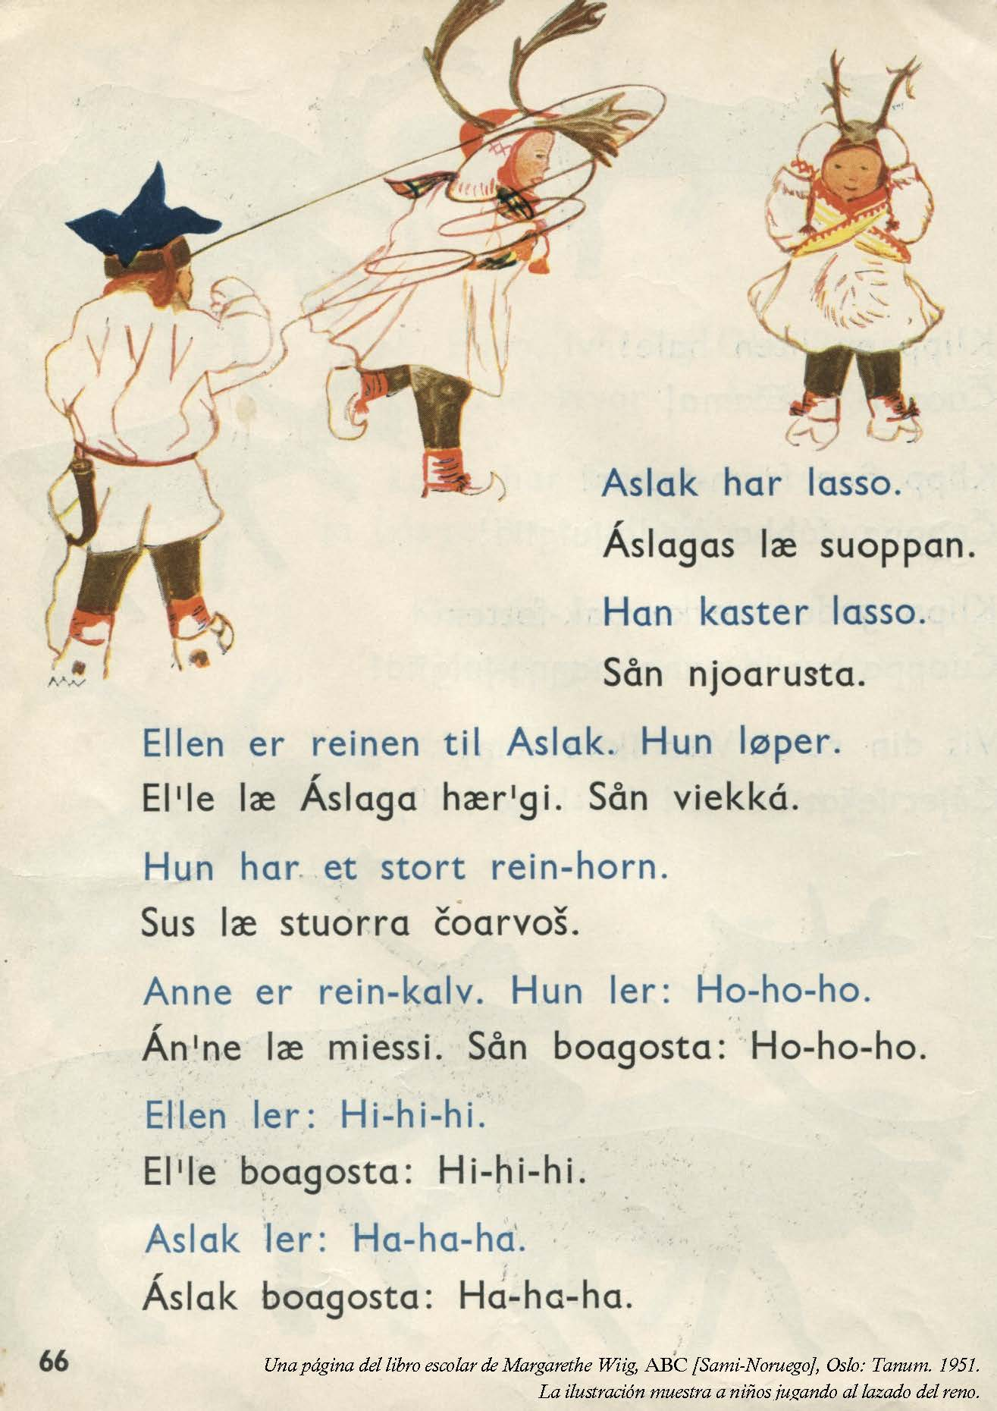

17 de Junio 2013 11-12:30 h
Centro de Ciencias Humanas y Sociales,
CSIC. Sala 1F-8

